Notação científica
A SAGA FINAL

INDIVIDUAL
Ao final da atividade, se autoavaliem e coloquem sua nota de DPO
DPO: ___ ___ ___
Temos falado bastante sobre Notação Científica e agora chegou a hora de verificarmos se entendemos do que se trata, como funciona, as regras de sua forma correta…
1. Assistam ao vídeo cujo link é https://www.youtube.com/watch?v=recMlMwRhGw .

2. Listem abaixo o que o professor Terra deixou de falar:

3. No instante 2:15 do vídeo, o professor usa uma notação incorreta. Corrijam a notação do professor.

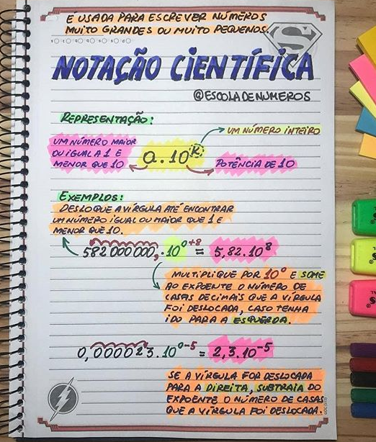
4. Agora, usando toda sua criatividade e inspirados na figura ao lado, façam seu próprio resumo ilustrativo de Notação Científica numa folha A4 para anexar a esta atividade.

